实验报告

**实验名称：实验4.3.4：地址聚合与最长前缀匹配路由配置**

学院： 计算机学院 班级： 07111904 学号： 1120191600 姓名： 张驰

1，请将创建的拓扑图截图粘贴到实验报告中。

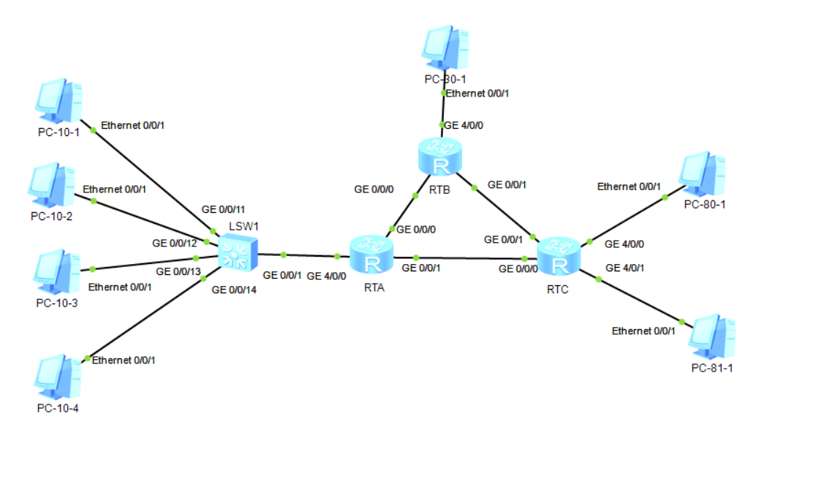

2，请将路由器RTA的IP路由表的截图粘贴到实验报告中。

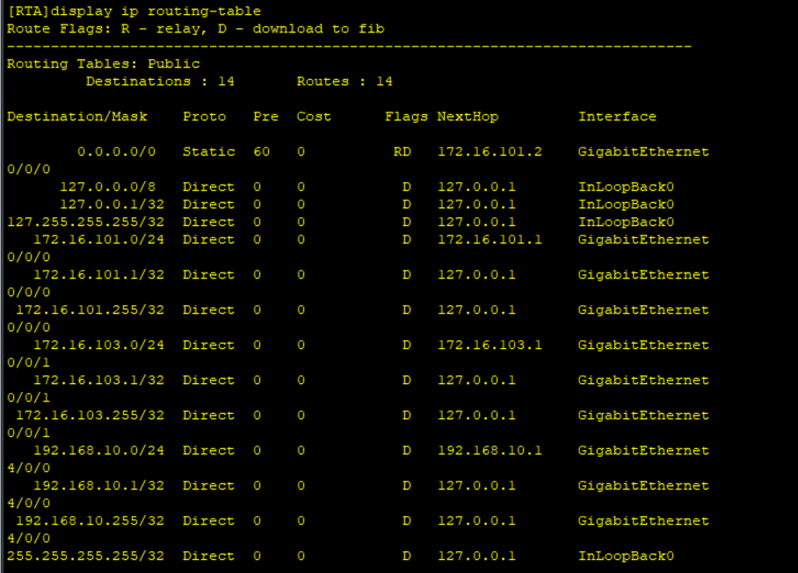

3，请将路由器RTB的IP路由表的截图粘贴到实验报告中。

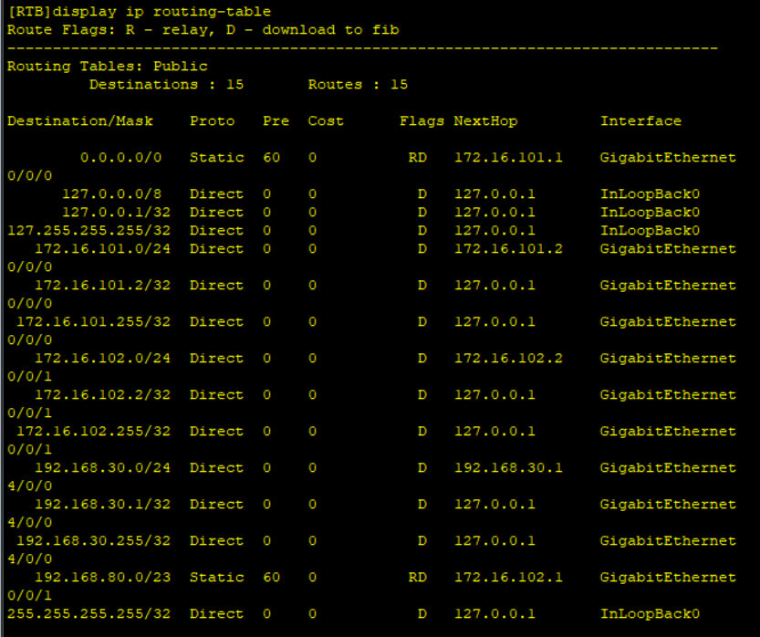

4，请将路由器RTC的IP路由表的截图粘贴到实验报告中。

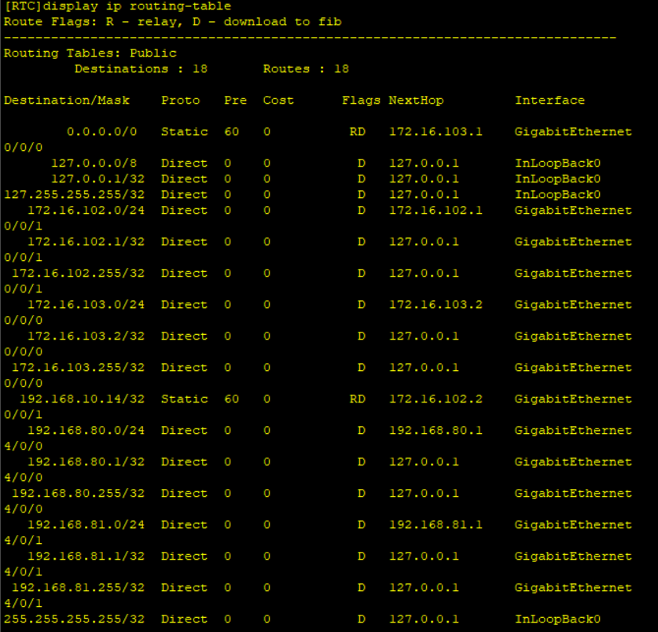

5，请将tracert 192.168.10.11结果的截图粘贴到实验报告中。

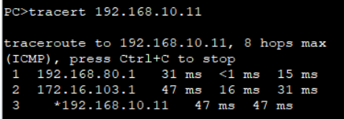

6，请将tracert 192.168.10.14结果的截图粘贴到实验报告中。

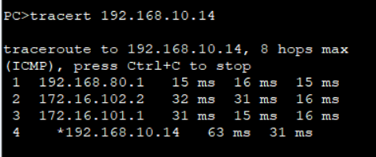

7，请将tracert 192.168.30.11结果的截图粘贴到实验报告中。

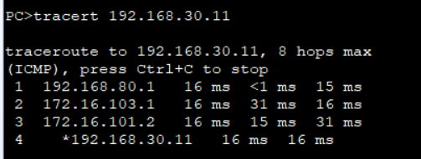

8，分析Wireshark抓取的ICMP通信，回答以下问题：

1. PC-80-1能ping通PC-10-1吗？请将ping命令执行结果的截图粘贴到实验报告中。

能够ping通

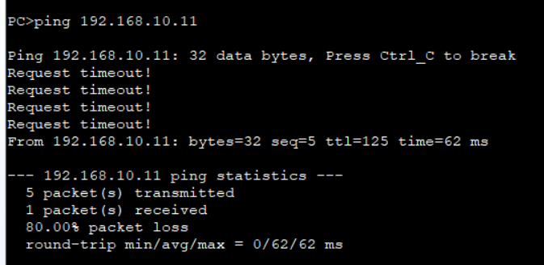

（2）ICMP消息的传输经过了哪些路由器端口？请用Wireshark抓取的通信说明ICMP消息的传输路径与路由的设置是否相符，并将相关ICMP消息的截图粘贴到实验报告中。

由PC-80-1发出的request ICMP信息，发送到了RTA的GE0/0/1，如下图

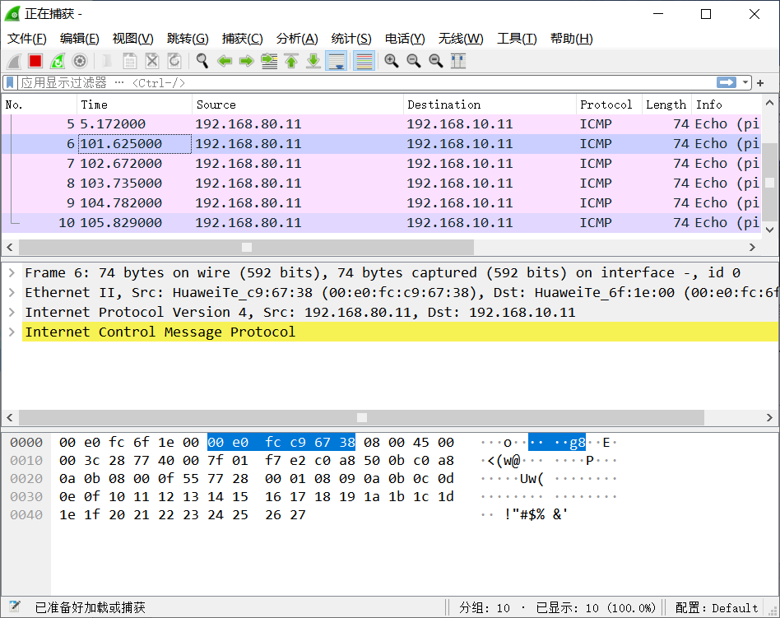

由PC-10-1发出的reply消息从RTA的GE0/0/0出，最后进入RTC的GE0/0/1

如下图为RTAGE0/0/0的抓包情况

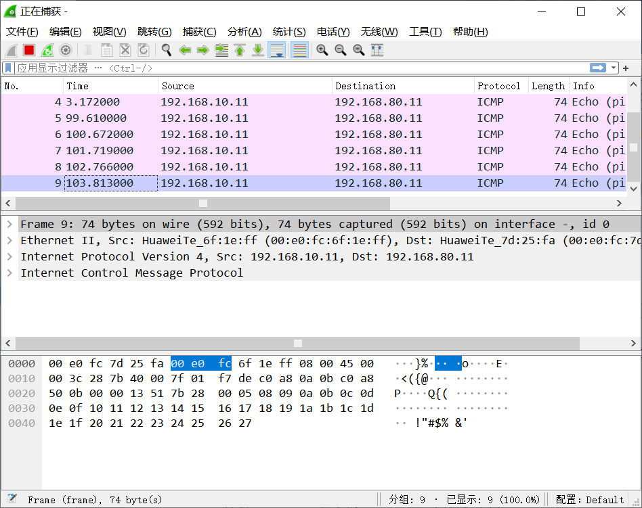

下图为RTC GE0/0/1的抓包情况

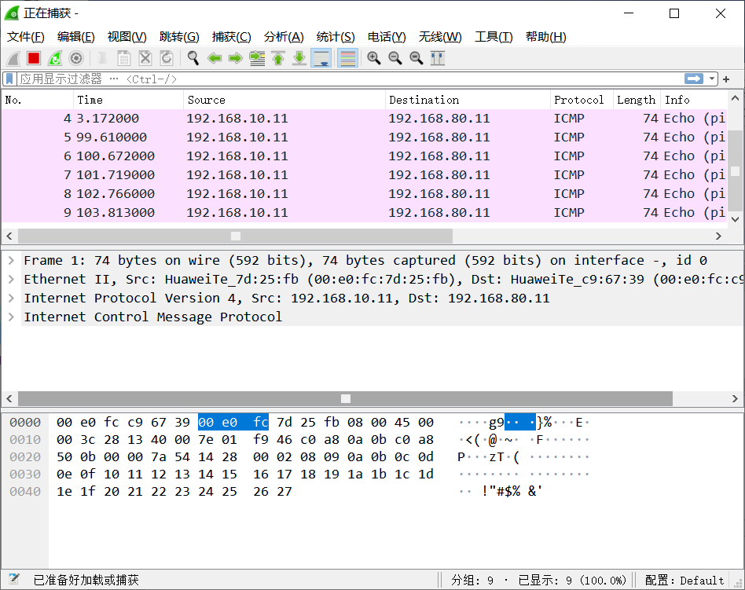

所以传输路径符合路由规划

9，分析Wireshark抓取的ICMP通信，回答以下问题：

1. PC-80-1能ping通PC-10-14吗？请将ping命令执行结果的截图粘贴到实验报告中。

能ping通

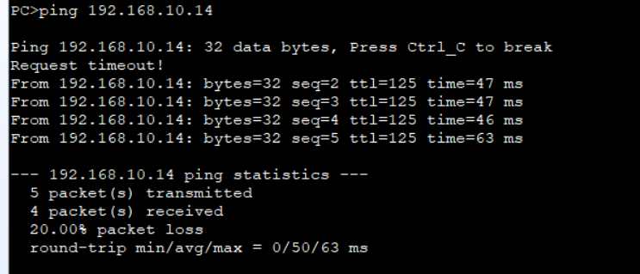

（2）ICMP消息的传输经过了哪些路由器端口？请用Wireshark抓取的通信说明ICMP消息的传输路径与路由的设置是否相符，并将相关ICMP消息的截图粘贴到实验报告中。

经过RTA的GE0/0/0,RTB的GE0/0/1,RTC的0/0/1

PC-80-1发出的request信号从RTC的GE0/0/1出去，到达RTB的GE0/0/1

下图为RTC GE0/0/1的抓包情况

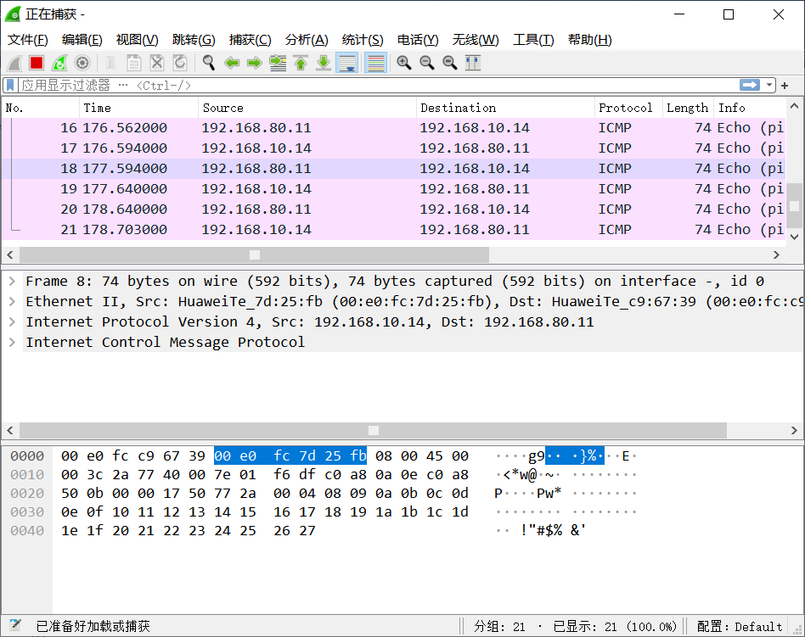

下图为RTB GE0/0/1的抓包情况

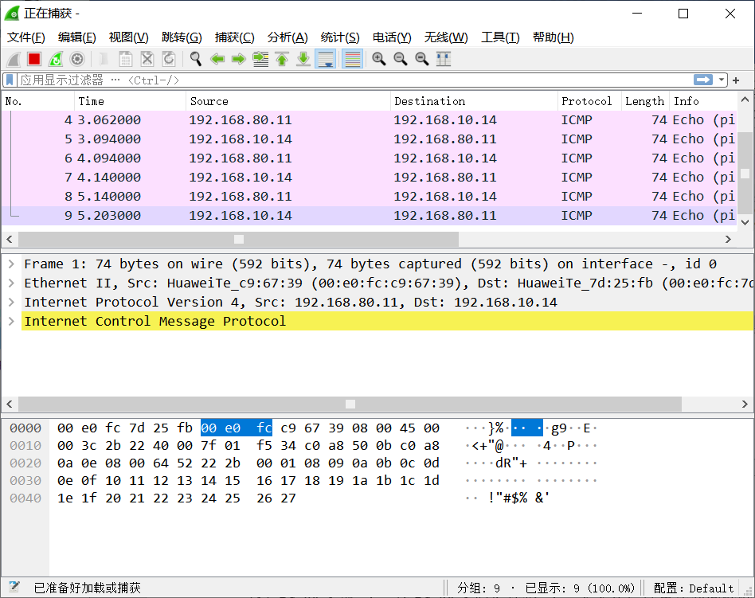

PC-10-1发出的reply也都是经过RTA的GE 0/0/0最后达到RTC的GE0/0/1

下图为RTA GE0/0/0的抓包情况

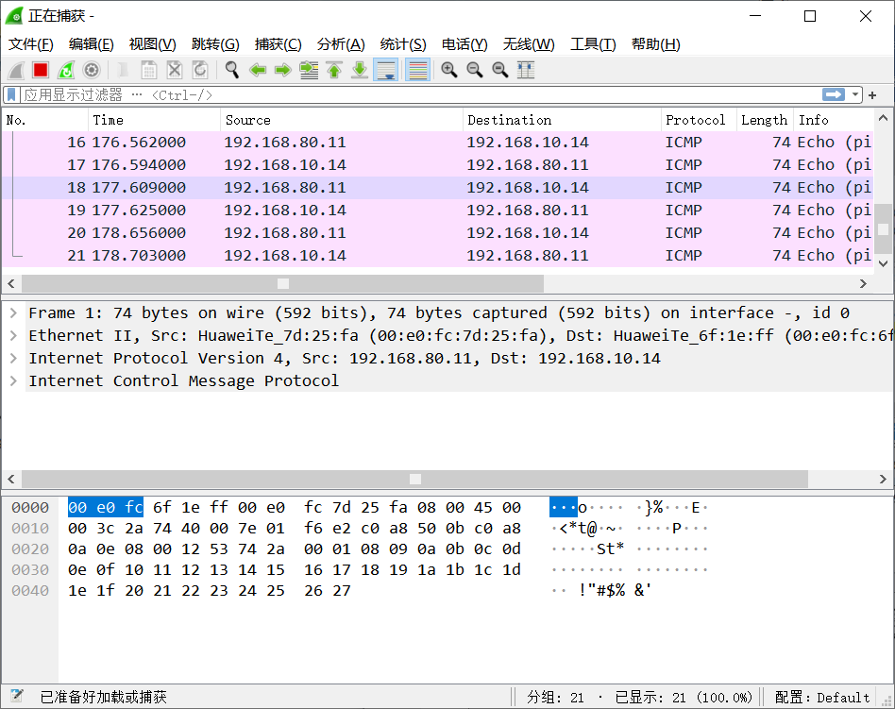

没有经过RTA的 0/0/1 抓包情况如下

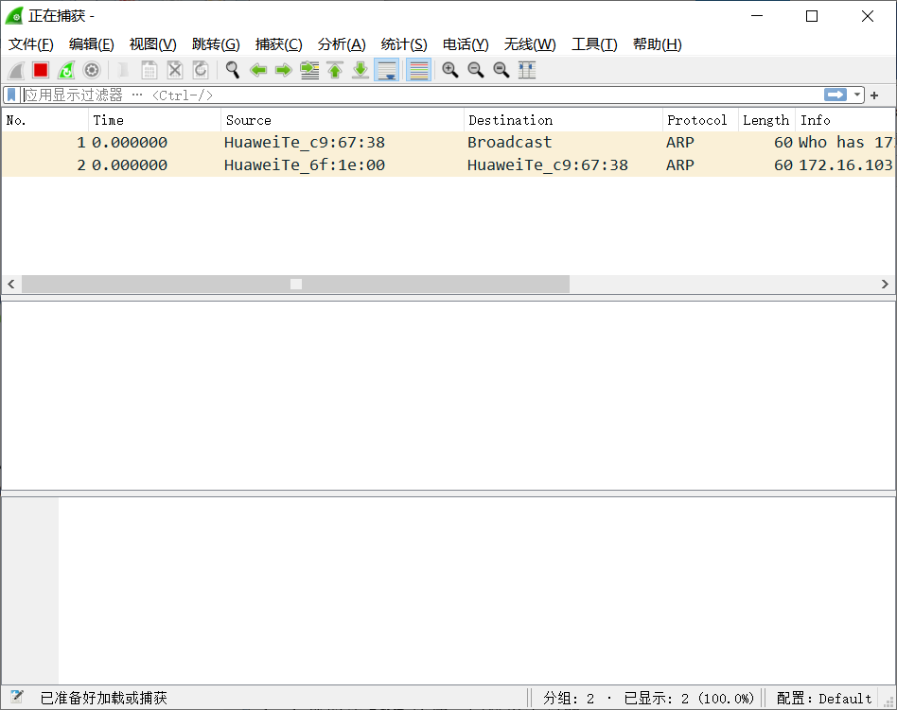

所以传输路径符合路由规划

10，分析Wireshark抓取的ICMP通信，回答以下问题：

1. PC-80-1能ping通PC-30-1吗？请将ping命令执行结果的截图粘贴到实验报告中。

能ping通

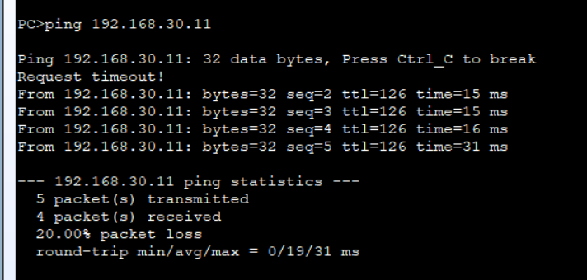

（2）ICMP消息的传输经过了哪些路由器端口？请用Wireshark抓取的通信说明ICMP消息的传输路径与路由的设置是否相符，并将相关ICMP消息的截图粘贴到实验报告中。

经过了RTC GE0/0/0，RTA GE 0/0/1和GE 0/0/0，经过RTB两个端口最后从RTC的GE0/0/1返回

如下图RTA GE0/0/1的抓包结果

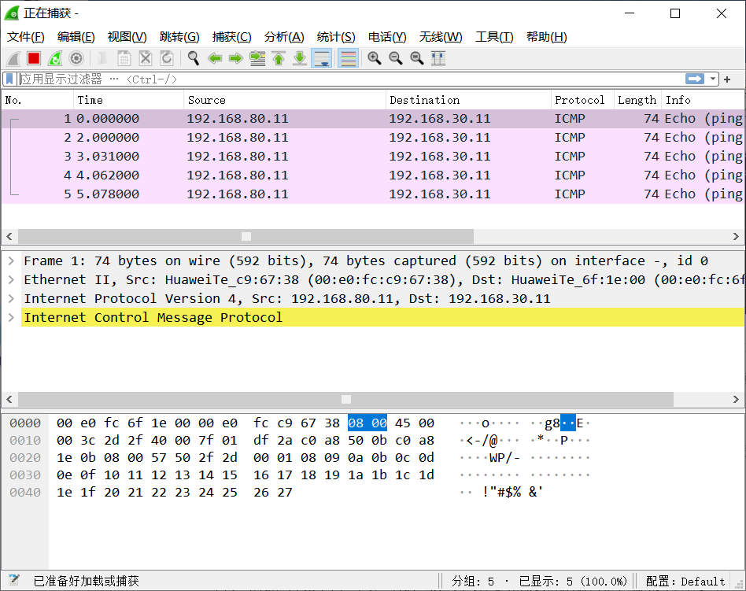

如下图RTA GE0/0/0抓包结果

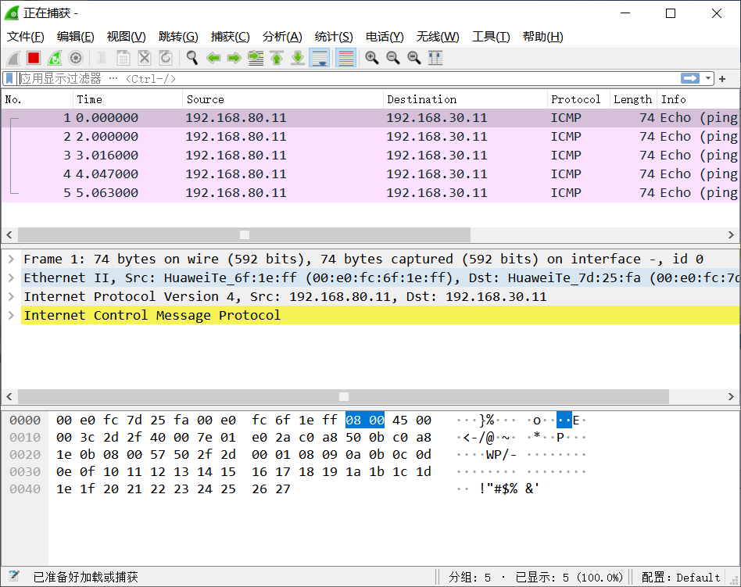

如下图RTC E0/0/1包结果

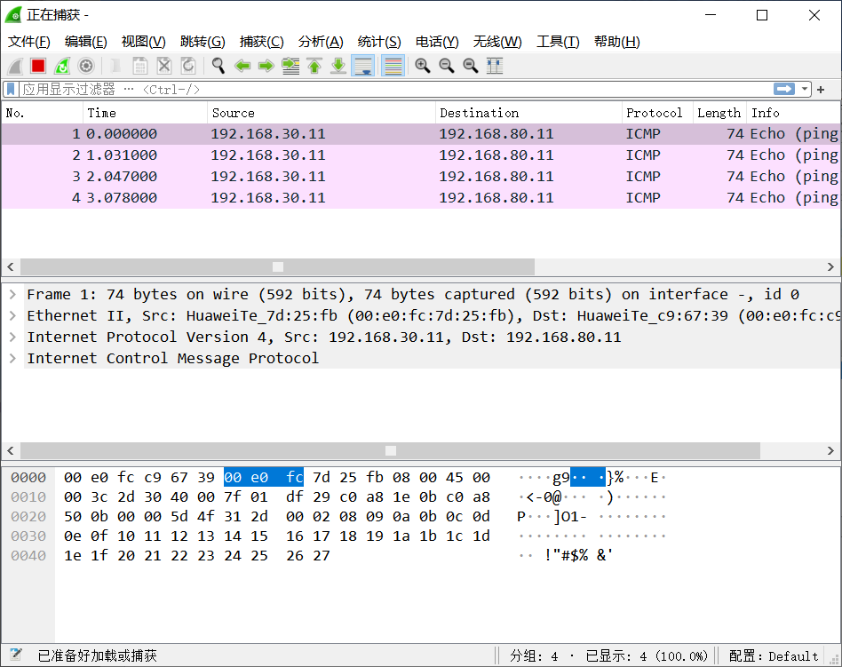

如下图为RTB GE0/0/1的抓包结果

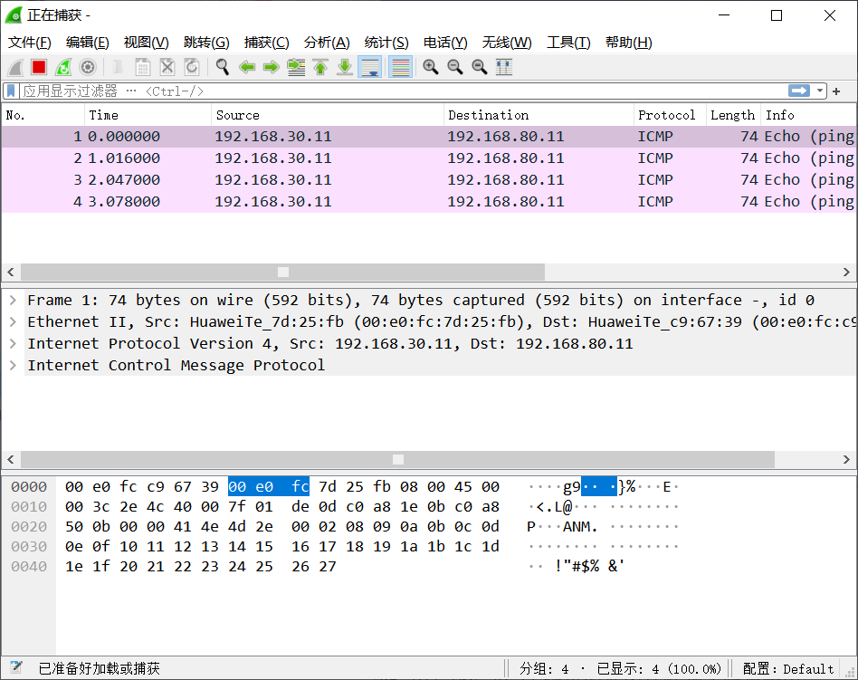

如下图为RTB GE 0/0/0的抓包结果

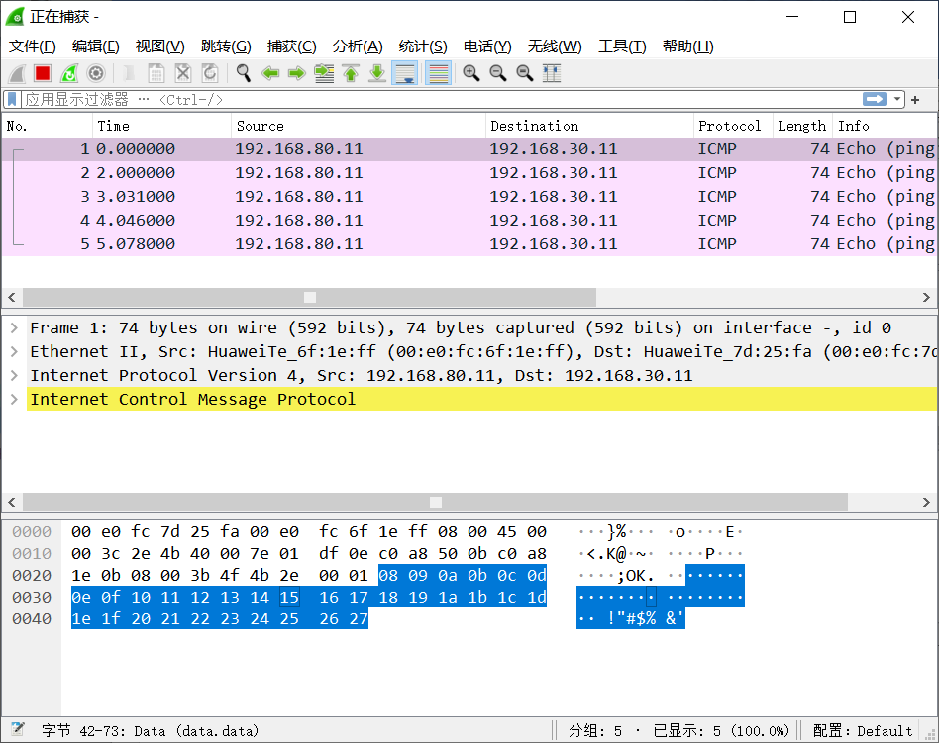

所以传输路径符合路由规划

11，请将tracert 192.168.30.11结果的截图粘贴到实验报告中。

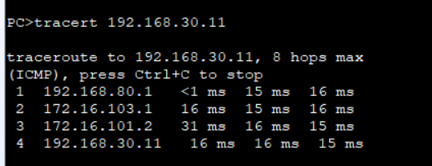

12，如果将路由器RTB路由表中路由的目的地址为聚合地址192.168.80.0的子网掩码改为255.255.0.0，下一跳地址不变，仍为路由器RTC的172.16.102.1：

（1）请重新在路由器RTB上配置该新路由。首先使用下列命令删除原有路由，然后再配置该新路由：[RTB] undo ip route-static 192.168.80.0 23 172.16.102.1

（2）将配置好的路由器RTB的IP路由表的截图粘贴到实验报告中。

（3）给出用于与分析验证路由配置的测试用例，将测试结果的屏幕截图粘贴到实验报告中。

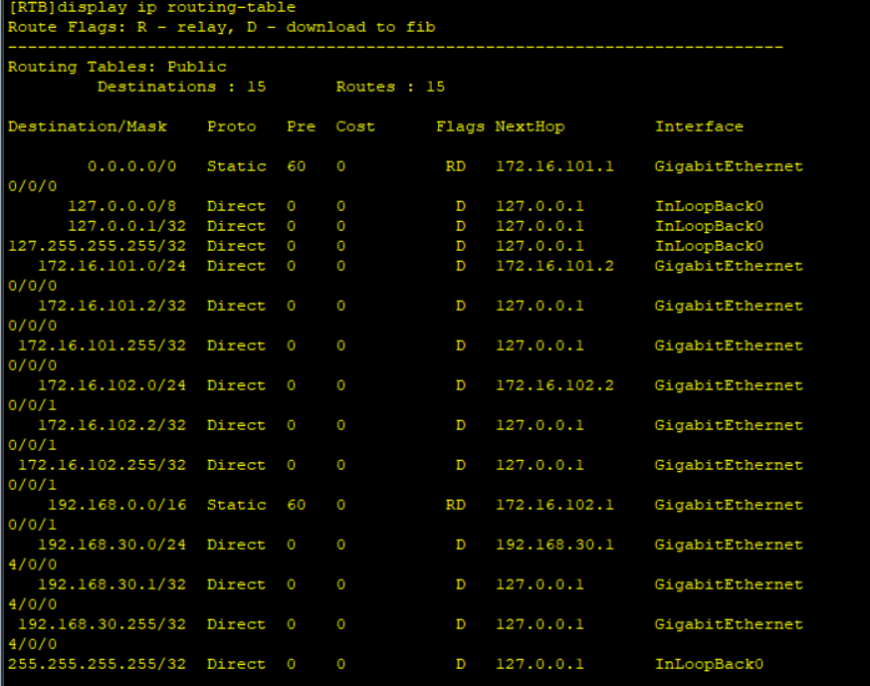

更改之后，利用PC-30-1 ping PC-10-1，然后检查RTC的GE0/0/1和GE0/0/0，RTB的GE0/0/0。

更改之前应该直接发送到RTA，不会发送到RTC，但是更改之后，因为前缀相同，所以会先发给RTC，最后经过RTA传回RTB

下图为RTC GE0/0/1的抓包情况

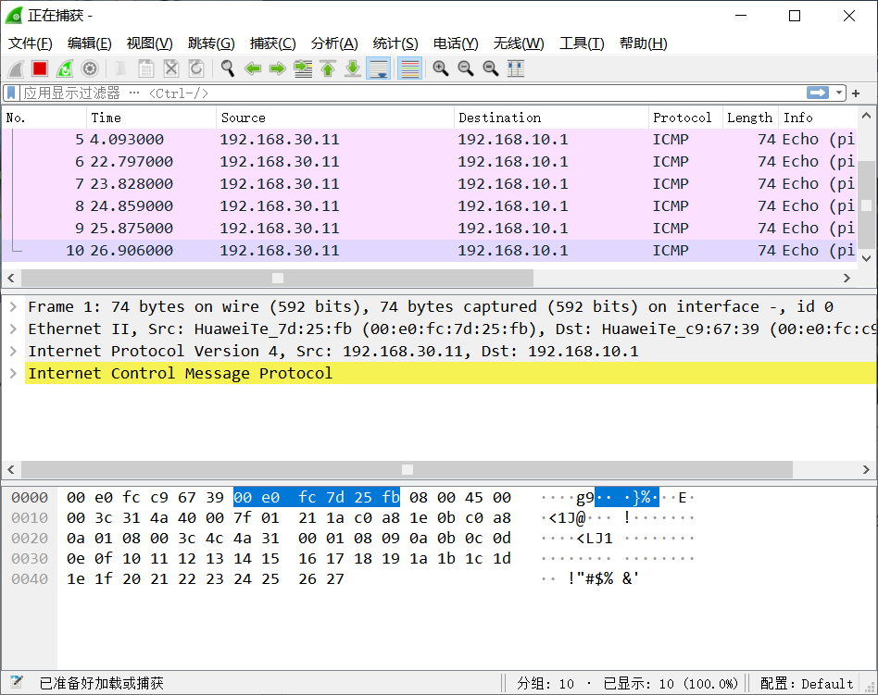

下图为RTA GE0/0/1的抓包情况

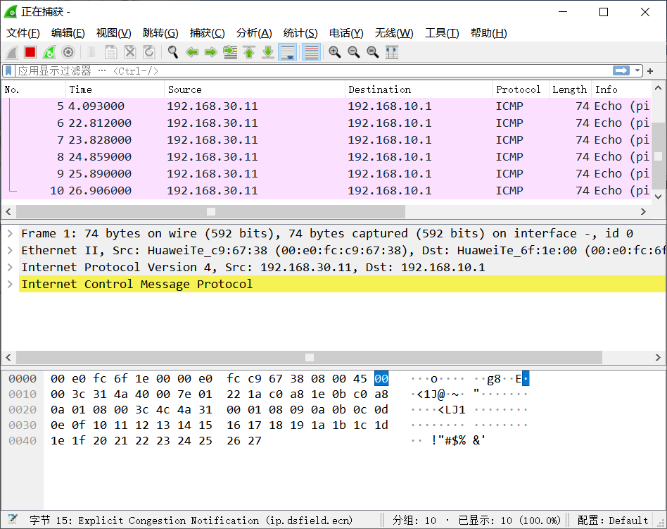

下图为RTB GE0/0/0的抓包情况

